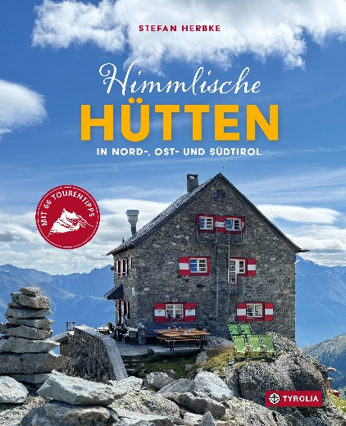
Stefan Herbke
Himmlische Hütten in Nord-, Ost- und Südtirol
Mit 66 Tourentipps
208 Seiten, 241 farbige Abb. und 30 Kartenausschnitte
mit eingezeichnetem Routenverlauf
sowie 1 Übersichtskarte, 21 x 26 cm, gebunden
Tyrolia-Verlag, Innsbruck Wien 2025
ISBN 978-3-7022-4256-5
€ 35,–

Wenn Berge zum Zuhause werden…
Die besten Tourenhütten und die schönsten Erlebnistipps gleich dazu

Hütten sind weit mehr als nur alpine Refugien, die ein Dach über dem Kopf bieten. Sie erzählen Geschichten und Geschichte, sind Wirkungsorte echter Typen und Ausgangsorte für Bergabenteuer. Der bekannte Alpinjournalist Stefan Herbke stellt 30 ganz besondere Hütten in Nord-, Ost- und Südtirol vor, die sich für mehr als eine Stippvisite eignen. Dazu zählt die an einem Bergsee gelegene Coburger Hütte ebenso wie die Tierser-Alpl-Hütte in den Südtiroler Dolomiten, das unter Denkmalschutz stehende, geschichtsträchtige Berliner Haus mit Kronleuchtern im Eingangsbereich oder die moderne Edelraut Hütte in den Pfunderer Bergen.

In seinen reich bebilderten Reportagen schreibt Herbke über hochalpine Domizile für Abenteurer und familienfreundliche Unterkünfte, er berichtet über schwitzende Gletscher, erfrischende Bergseen, grandiose Klettersteige oder Bergferien für Kinder – und über Menschen, die fast ihr gesamtes Leben auf der Hütte verbracht haben. Übersichtskarten und Infoblöcke zu Lage, Anreise und insgesamt 66 Touren und Gipfelziele in Hüttennähe wie Kirchdachspitze, Schlern und Großvenediger ermöglichen die persönliche Planung. Damit der Weg nicht nur das Ziel, sondern auch zu finden ist.

Der Autor
STEFAN HERBKE, Jahrgang 1967, kennt womöglich noch nicht alle Hütten in den Alpen, aber sicher alle, die es wert sind, dass man sie kennt. Seit mehr als 25 Jahren arbeitet der gebürtige Münchner und Diplom-Geograph als freier Journalist und Autor von Wander- und Skitourenführern. Bei Tyrolia erschienen von ihm zuletzt „Himmlisches Schneevergnügen – Skitourenparadiese in Österreich und Südtirol“ sowie „Traumtouren – 25 außergewöhnliche Skidurchquerungen in den Alpen“.

